В период с 12.04.2021 по 13.05.2021 г. в ГКОУ РО Пролетарской школе-интернате был организован месячник оборонно-массовой и патриотической работы, посвященный 76-й годовщине Победы в Великой Отечественной Войне 1941-1945 годов.

Цель: сохранение исторической преемственности поколений, воспитания бережного отношения к историческому прошлому и настоящему России, формирование духовно-нравственных и гражданско-патриотических качеств подрастающего поколения.
76 лет наша страна отмечает светлый праздник, День Победы над фашисткой Германией. Это праздник формирует гражданственность, патриотизм, отношение к своей стране, к истории страны. 9 мая 1945 года справедливая, освободительная борьба нашего народа была победно завершена. Для каждого из нас эта дата наполнена особым смыслом. Это священная память о погибших на полях сражений, умерших от ран в мирное время, память о тех, кто навсегда остался неизвестным защитником нашей Родины. Им, защитникам Родины, воздвигнуты мемориалы Славы, обелиски. На братских могилах никогда не увядают цветы. Не померкнет подвиг солдата, стоявшего насмерть, и подвиг труженика, ковавшего победу.
С 12 апреля 2021 года по 13 мая 2021 в школе-интернате прошел месячник оборонно-массовой и патриотической работы, посвященный 76-й годовщине Победы в Великой Отечественной Войне 1941-1945 годов.
Месячник открылся акциями «Пролетарск – край ратной и воинской славы» «Ветеран живет рядом», «Памятная дата», «Живое слово о войне», «Георгиевская ленточка», «Победный май».
В рамках месячника классные руководители провели классные часы и уроки «Памятная дата», посвященные годовщине Победы в войне с милитаристской Японией, к 75-летию начала Нюрнбергского процесса. Воспитателями школы-интерната был проведен цикл внеклассных мероприятий «Этих дней не смолкнет Слава», посвященный освобождению Российской Федерации от фашистских захватчиков. Это интересные, познавательные занятия в память о том, какой ценой досталась Победа советскому народу, будет всегда жить в нашей памяти.
В рамках месячника оборонно-массовой и патриотической работы педагогами проведены различные мероприятия по гражданско-патриотическому воспитанию. Так, классными руководителями и воспитателями проведены викторины, уроки мужества, классные часы, тематические беседы. Учитель истории Пилюшенко Н.Н. провела интересную, познавательную экскурсию для учащихся 7, 8, 9 классов, по памятным местам нашего города к памятникам «Мемориал расстрелянным мирным жителям г.Пролетарска в годы Великой Отечественной войны 1941-1945 гг.», «Мемориал павшим героям», «Вечный огонь», «Самолет». Ребята с большим вниманием слушали рассказ педагога, задавали вопросы, почтили память погибших солдат минутой молчания, к каждому памятнику возложили цветы. Интересный и содержательный классный час для учащихся 9 класса провела Мотузникова Т.С. «Дорогами войны», который посвящен нашим землякам-участникам Великой Отечественной войны.

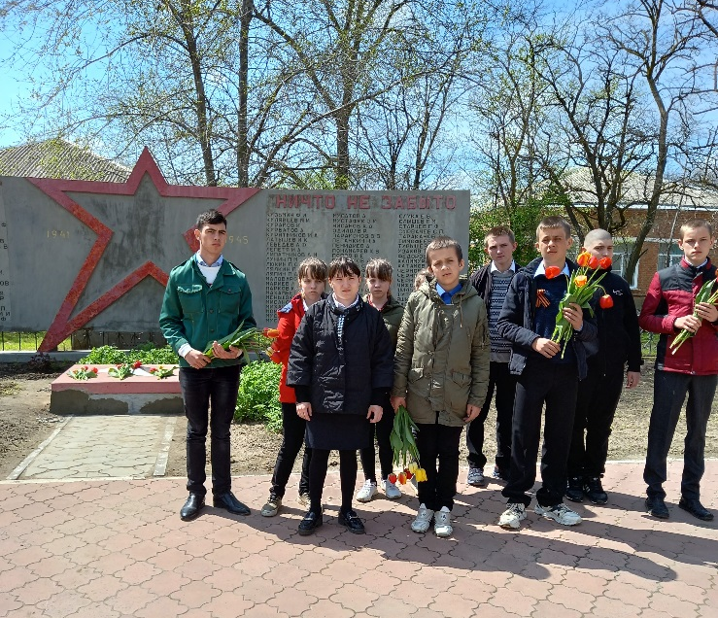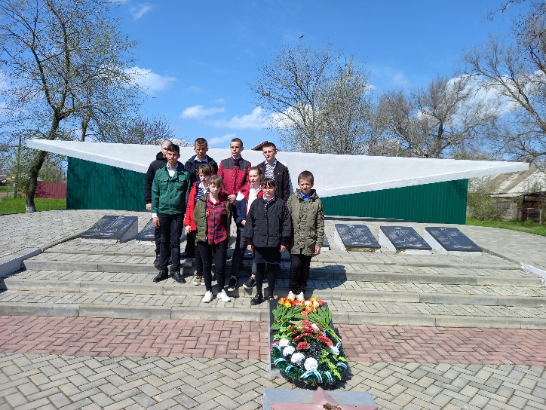
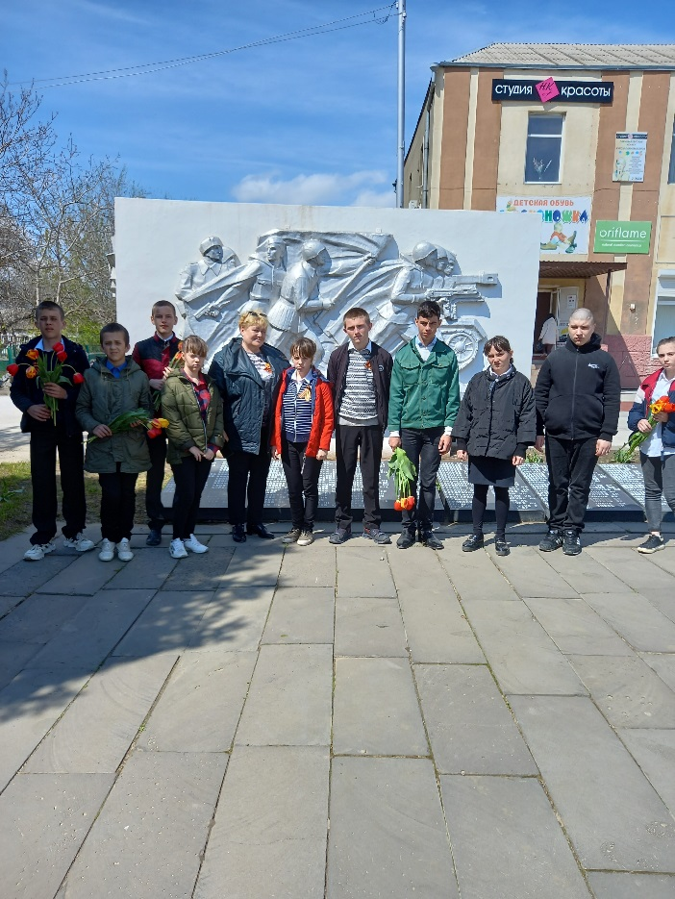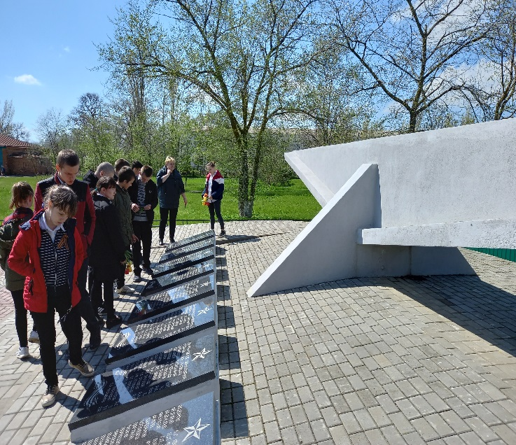
У войны недетское лицо – это знают все. Но многим ли известно, сколько раз пересекались дети и война? 27 апреля воспитателем Куцевой Л.В. проведено внеклассное мероприятие «Дети войны», в ходе которого вспомнили советских мальчишек и девчонок, которые плечом к плечу со взрослыми встали на защиту страны во время Великой Отечественной войны. Известные и неизвестные маленькие герои Великой войны, они тысячами сражались и гибли на фронтах и в оккупации. Пионеры и комсомольцы, городские и деревенские, эти мальчики и девочки работали на трудовом фронте под лозунгом «Все для фронта, все для Победы!». Именно дети внесли огромный вклад в нашу общую Победу. Об этом нельзя забывать никогда. Ребята проявили неподдельный интерес к теме занятия. Тяжело приходилось детям: они голодали, не досыпали, замерзали. Но каждый ребёнок понимал, что нужно быть сильным духом, только тогда возможно выстоять и победить в этой тяжёлой войне.
Во всех классах и группах были проведены интересные и познавательные тематические занятия, которые способствуют знакомству школьников с историей великого подвига нашего народа в Великой Отечественной войне, с историей войны, которую нельзя забыть или переписать. В ходе месячника обучающиеся приняли активное участие в конкурсе рисунков на военную тему и за творческие успехи были награждены грамотами.

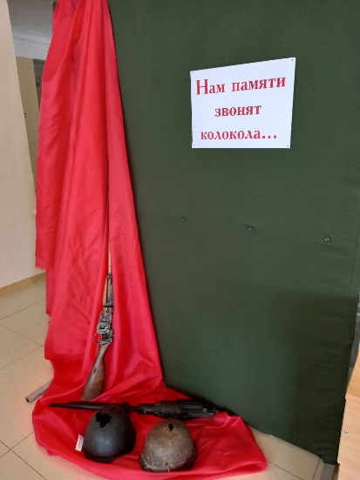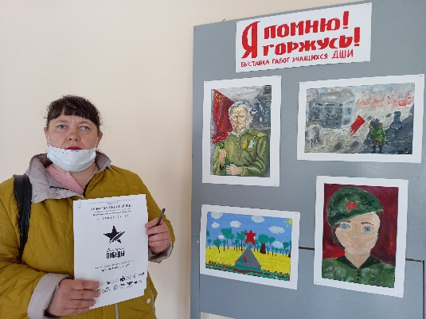

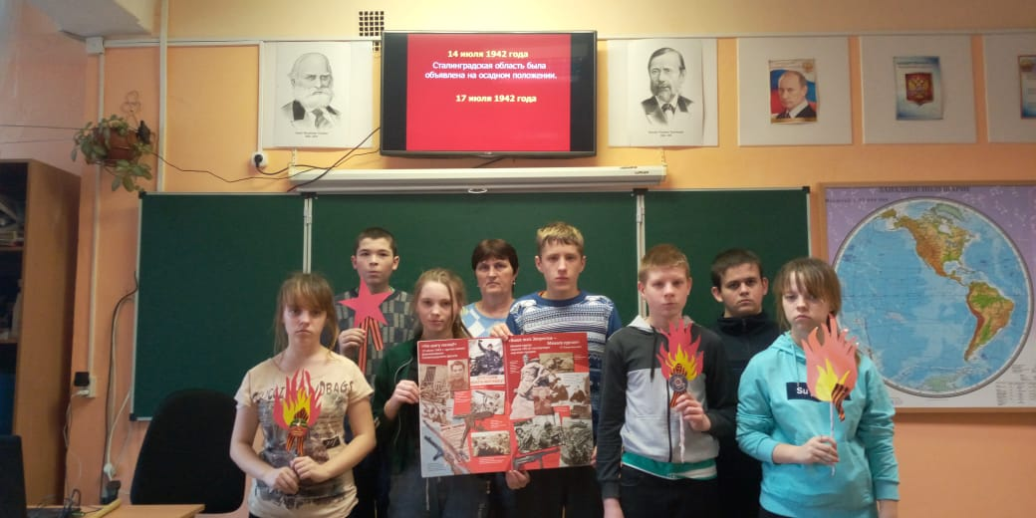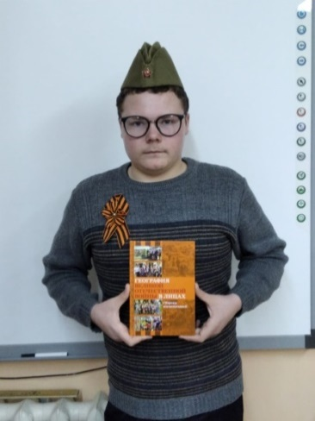

Традиционно была проведена акция «Живое слово о войне». В рамках этой акции участники читали стихи и прозу о войне. К данной акции были привлечены родители обучающихся и педагоги. Как трогательно дети читали стихи. Память о войне жива, чувство люби к Родине сплачивает все поколения. В акции приняли участие более 30 человек.

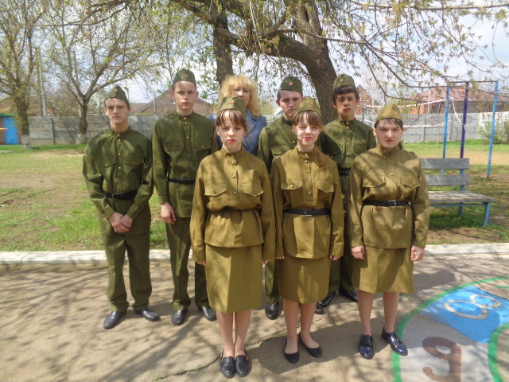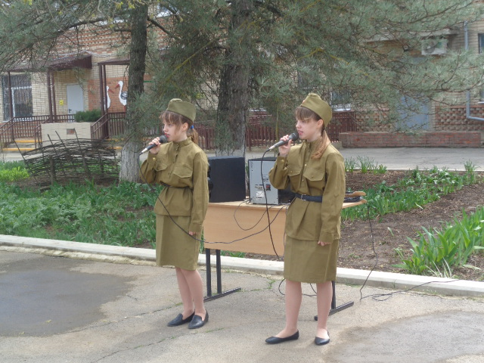

С 26 апреля по 30 апреля была проведена акция «Георгиевская ленточка». В акции приняли участие все педагоги и учащиеся школы-интерната.

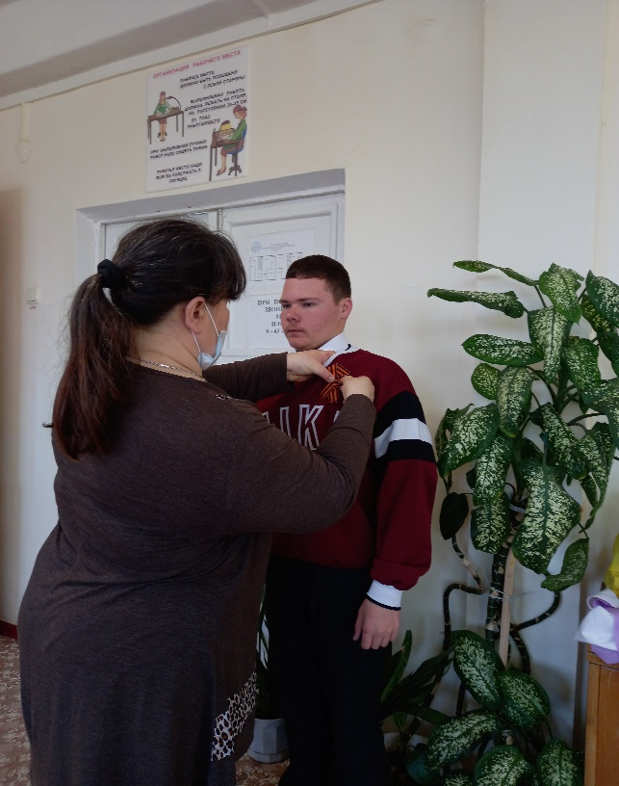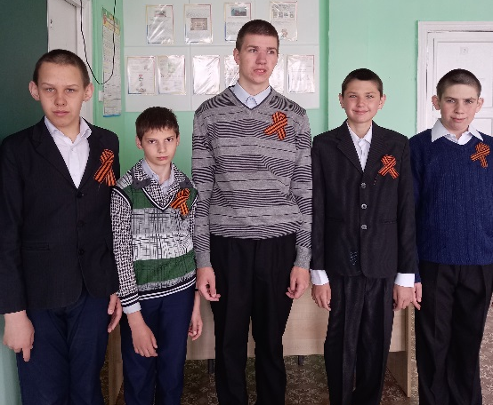

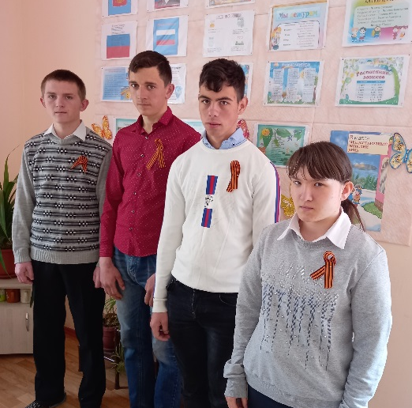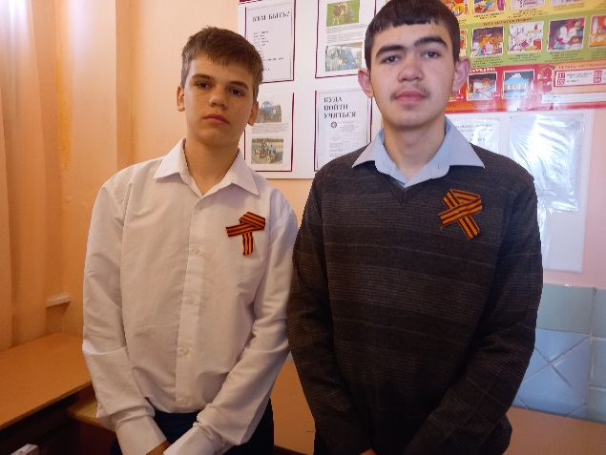

В целях повышения качества патриотического воспитания учащихся школы-интерната был проведен конкурс рисунков «Я помню, я горжусь!». В конкурсе приняло участие 28 творческих работ учащихся. Следует отметить высокий уровень работ, оригинальность и креативность, а главное, ребята вложили душу в создание рисунков, поделок, понимая значимость Великого события. Лучшие работы отмечены грамотами администрации школы-интерната.

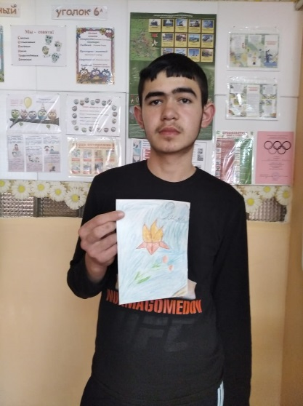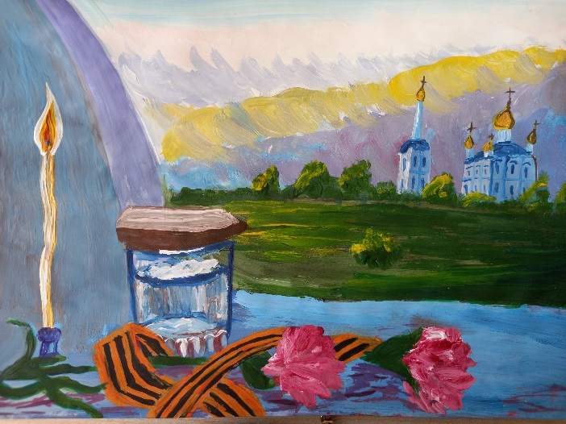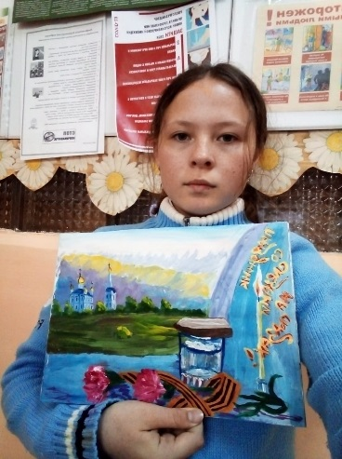

28 апреля 2021 был проведен традиционный День здоровья, который посвящен Дню Победы над фашизмом, в нем приняли участие обучающиеся с 4 по 9 классы. Ребята показали свою ловкость, сноровку, меткость. Многие ребята показали хорошие результаты, получили заслуженные грамоты.

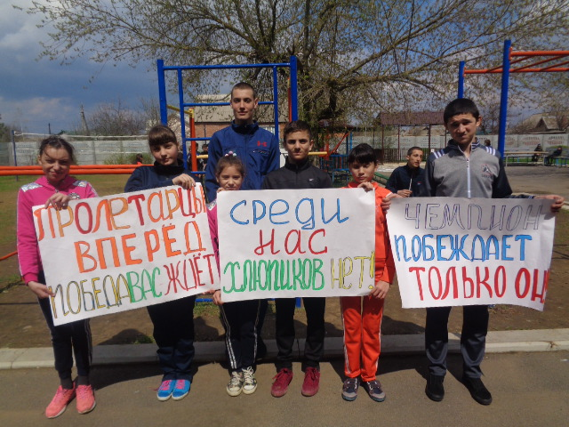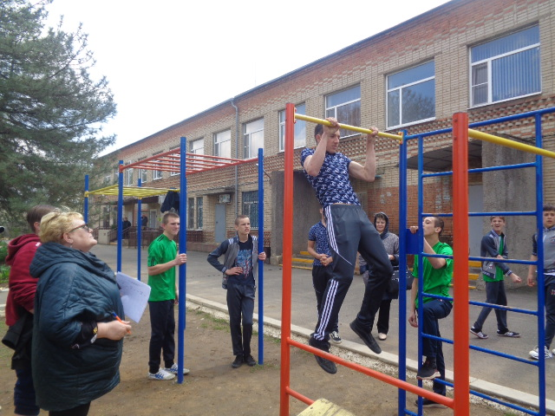

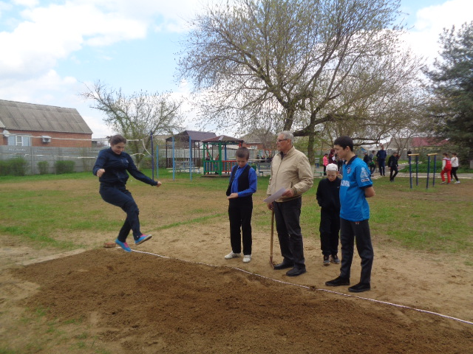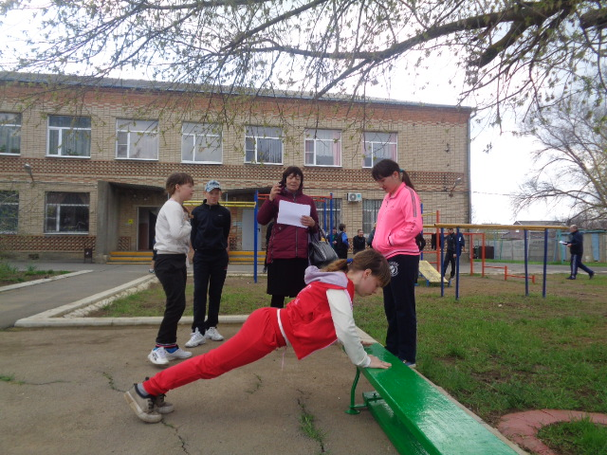

29 апреля 2021 года педагоги школы-интерната Воловая Е.Г., Куцева Л.В. и Пилюшенко Н.Н. приняли участие во всероссийском диктанте Победы. Результаты диктанта будут известны 24 июня.

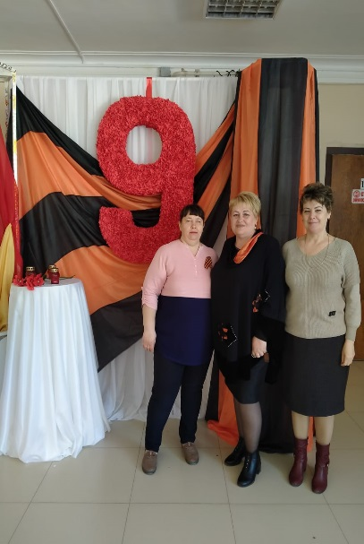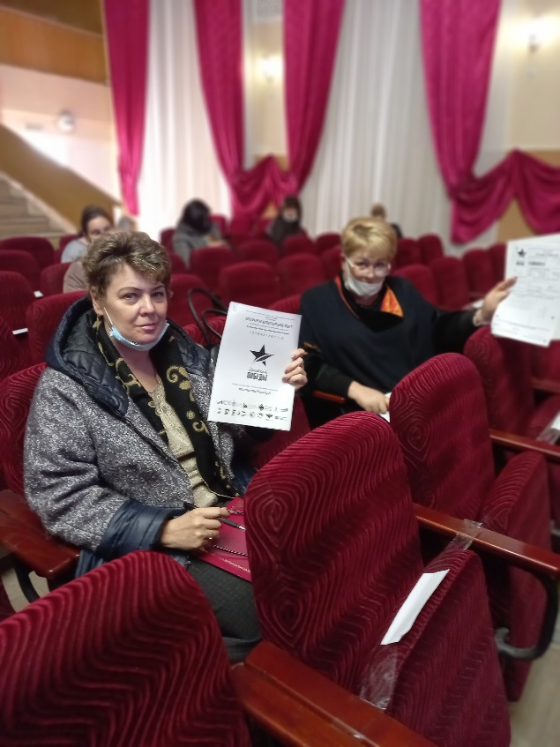

9 мая 2021 года педагоги приняли участие в акции «Митинг памяти», возложили венки и цветы к памятникам, почтили минутой молчания память погибших на фронтах второй мировой.

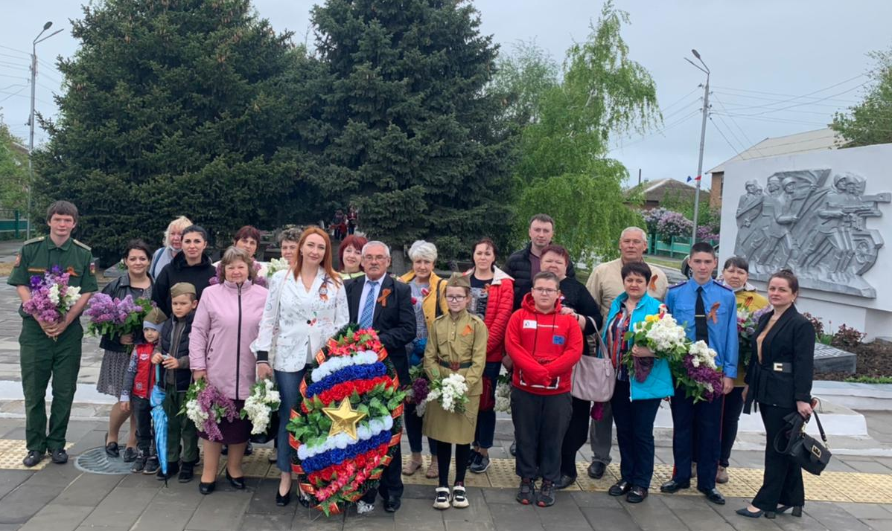

Месячник оборонно-массовой и патриотической работы, посвященный 76-й годовщине Победы в Великой Отечественной Войне 1941-1945 годов, завершился традиционным общешкольным мероприятием - фестивалем патриотической песни «Память». Началось мероприятие минутой молчания. В ходе фестиваля обучающиеся вместе с педагогами исполнили песни военных лет. Завершили фестиваль вместе исполненными любимыми песнями нашей Победы. Все исполнили легендарные песни «Катюша» и «День Победы». Оказалось, что эти песни знакомы и любимы всеми. Ребята и педагоги с удовольствием исполнили эти песни все вместе.
Итогом проведенного месячника стали полученные знания о героизме, мужестве и стойкости защитников Родины, детские рисунки «Я помню, я горжусь», проведенные классные часы и внеклассные мероприятия, а также новые полученные знания. Дети охотно рассказывали стихи, учили песни и танцы. Обучающимся интересны викторины, игры, различные соревнования. Процесс подготовки к этим мероприятиям позволяет увлечь ребят тематикой войны, мужества, патриотизма. Проведенные мероприятия направлены на совершенствование морально-нравственных представлений детей, которые формируют социальные навыки, любовь к Родине, формирует нормы поведения на основе нравственности и патриотизма и организованного коллективного досуга. Высокой ценой была завоёвана Победа. Молодое поколение никогда не должно забывать то тяжёлое время, когда их деды и прадеды воевали за мирное небо над головой, гордиться их подвигом. Прошло 76 лет с победного мая 1945-го года. Одна из задач воспитания – правильно организовать деятельность ребенка. В деятельности формируются нравственные качества. Все проводимые мероприятия направлены на развитие личностных качеств, патриотизма каждого учащегося.
Мы помним о том, какой ценой была завоёвана Великая победа. 9 мая 2021 года в 76-й раз прогремел салют Победы. Это дань уважения к ныне живущим ветеранам. А в памяти народной и поныне живы безмерные страдания военных лет и великое мужество народа. При подведении итогов месячника могу отметить активность и высокий уровень проведенных внеклассных мероприятий, качество подготовки мероприятий. В каждом классе во время мероприятий звучали военные песни, которые ребята всегда охотно учат вместе со своими наставниками и учителем музыки Долот Е.А. Спасибо всем за участие, активность и память. Следует отметить, что все мероприятия проходят на высоком уровне.
Рождается уже четвёртое поколение людей, не знающих тягот и ужасов военных лет. Пройдут ещё годы, сменится ещё не одно поколение, но в сердцах сохранится память о подвиге наших прадедов, дедов и отцов. Многое изменилось: формы и методы работы, но неизменным остается воспитание патриотического духа, гражданственности и духовности, нравственности у подрастающего поколения.

Информацию подготовила руководитель творческой группы «География Великой Отечественной войны в лицах» Куцева Л.В.

